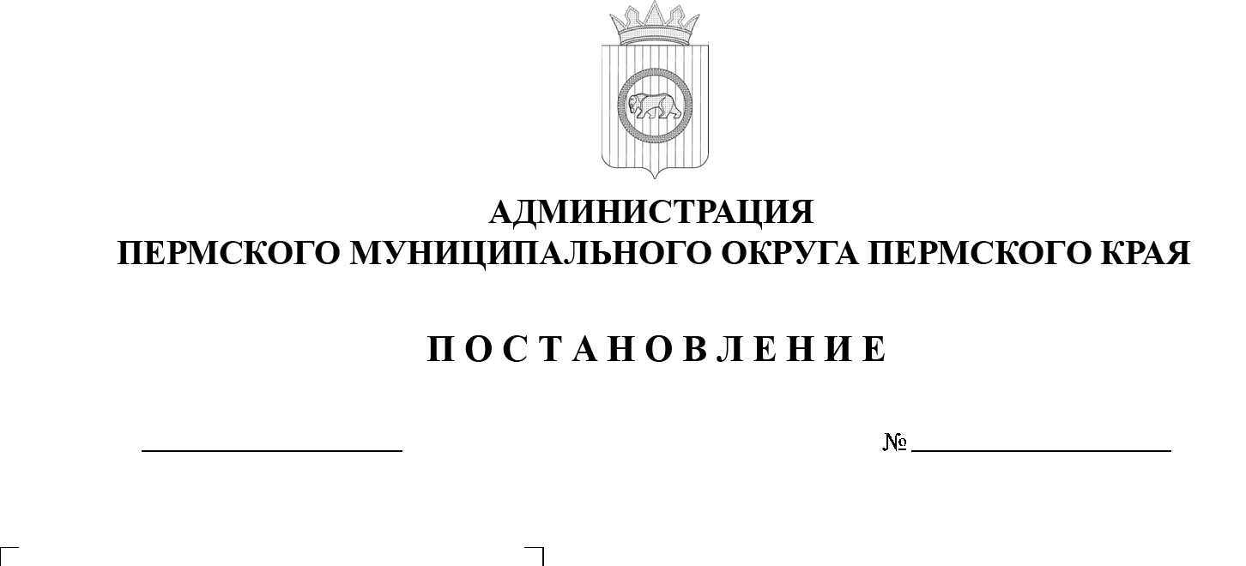
Об утверждении в составе муниципальной собственности земельного участка

299-2025-01-05.С-328
08.07.2025

В соответствии со статьями 212, 215 Гражданского кодекса Российской Федерации, пунктом 6 части 2 статьи 30 Устава Пермского муниципального округа Пермского края, подпунктом 3.2.6 пункта 3.2 раздела 3 Положения о порядке управления, владения и распоряжения имуществом, находящимся в муниципальной собственности Пермского муниципального округа Пермского края, утвержденного решением Думы Пермского муниципального округа Пермского края от 22 декабря 2022 г. № 76, с учетом распоряжения Правительства Пермского края от 18 апреля 2025 г. № 107-рп «О передаче земельного участка с кадастровым номером 59:32:0180005:5106
в собственность Пермского муниципального округа Пермского края», приказа Министерства по управлению имуществом и градостроительной деятельности Пермского края от 05 мая 2025 г. № 31-02-1-4-1307 «О передаче земельного участка с кадастровым номером 59:32:0180005:5106 в собственность Пермского муниципального округа Пермского края» и акта приема-передачи земельного участка из государственной собственности Пермского края в собственность Пермского муниципального округа Пермского края от 18 июня 2025 г.

администрация Пермского муниципального округа Пермского края ПОСТАНОВЛЯЕТ:
1. Утвердить в составе муниципальной собственности безвозмездно принимаемый из государственной собственности Пермского края
в муниципальную собственность Пермского муниципального округа Пермского края земельный участок из земель населенных пунктов с кадастровым номером 59:32:0180005:5106 площадью 2693 кв. м, местоположение: Российская Федерация, Пермский край, Пермский муниципальный округ с. Бершеть,
ул. Молодежная с видом разрешенного использования «земельные участки (территории) общего пользования» кадастровой стоимостью 933 447 (девятьсот тридцать три тысячи четыреста сорок семь) рублей 66 копеек.
2. Комитету имущественных отношений администрации Пермского муниципального округа Пермского края в течение 10 (десяти) дней со дня утверждения настоящего постановления, имущество, указанное в пункте 1 настоящего постановления:
2.1. включить в состав казны Пермского муниципального округа Пермского края;
2.2. внести в реестр муниципального имущества Пермского муниципального округа Пермского края.
3. Настоящее постановление опубликовать (обнародовать) в бюллетене муниципального образования «Пермский муниципальный округ» и разместить на официальном сайте Пермского муниципального округа в информационно-телекоммуникационной сети Интернет (www.permokrug.ru).
4. Настоящее постановление вступает в силу со дня его подписания и распространяется на правоотношения, возникшие с 18 июня 2025 г.
5. Контроль за исполнением настоящего постановления возложить на заместителя главы администрации Пермского муниципального округа Пермского края Норову М.В.

Временно исполняющий полномочия
главы муниципального округа Д.А. Мясоедов

